智慧银行实验教程
实验1（A+B）：TRAE IDE + AI 协作
姓名 王可儿 学号 202301786 班级 金融202302
日期： 2026 年 6 月 24 日

实验目的
描述本次实验的学习目标
完成本实验后，学生应当能够：
1 独立安装 TRAE IDE（或 Qoder / CodeBuddy/Cursor），完成中文界面、登录、主题配置；
2 用 Anaconda 或系统 Python 搭好 ≥ 3.10 的 Python 环境，验证 pip / node / git 三件套；
3 区分 TRAE 的 IDE / Chat / Builder / SOLO 四种模式并熟练切换；
4 用 Builder 模式 一句话生成贪吃蛇网页，验证 IDE-AI 闭环；
5 在 TRAE 中创建 AI 论文解读智能体 并解读 PDF；
6 用 TRAE 完成 Excel 多文件合并 与 业绩预测（SARIMA / LSTM）。

实验环境
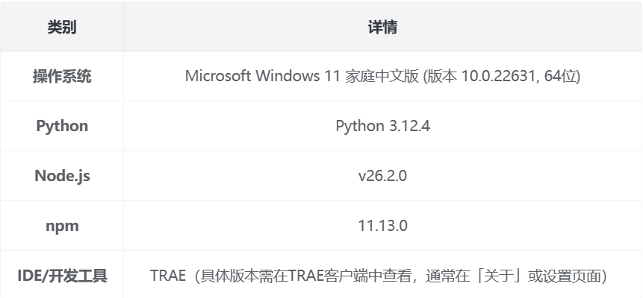

实验步骤

步骤1：TRAE环境的安装配置
从官网安装TRAE，利用TRAE配置开发环境，并检查，确保环境成功安装。
在 Builder 模式（Ctrl + U）输入 下列提示词：
请检测当前开发环境是否满足课程要求，输出表格： 检测项 | 要求版本 | 当前状态 | 修复建议 检测项
至少包含：Python(≥3.10) / pip / Node.js(≥v20) / npm / Git / Flask / pandas / openpyxl / pypdf。 有缺失请给出Windows 一键安装命令。
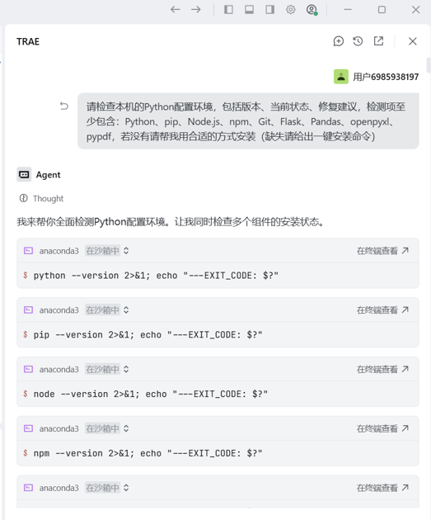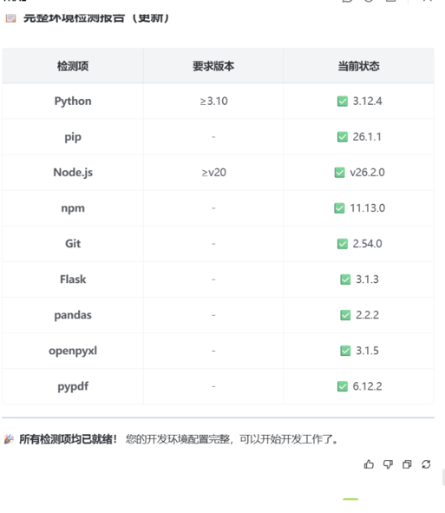

步骤2：贪吃蛇网页实验
按 Ctrl + U 切换到 Builder 模式，输入下列提示词：
做一个 HTML 贪吃蛇游戏单文件 index.html，要求：
1. 纯 HTML+CSS+ 原生 JS，不引入第三方库；
2. 画布 600×600，蛇头蓝、身体绿、食物红；
3. 方向键控制方向，吃到食物分数 +1；
4. 撞墙/ 撞身体游戏结束，弹” 再来一局” 按钮；
5. 顶部显示当前分数与最高分（localStorage）。
做完后双击 index.html 验证。
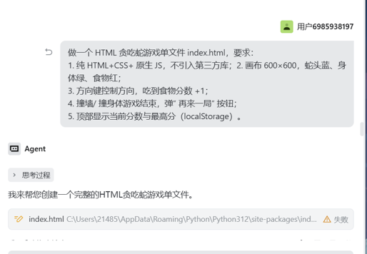
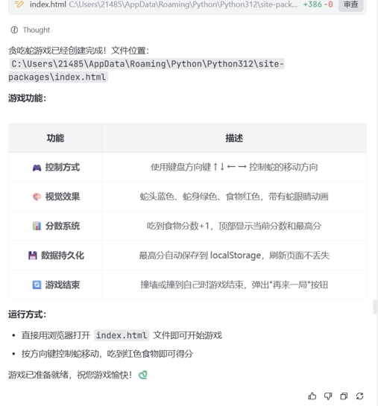
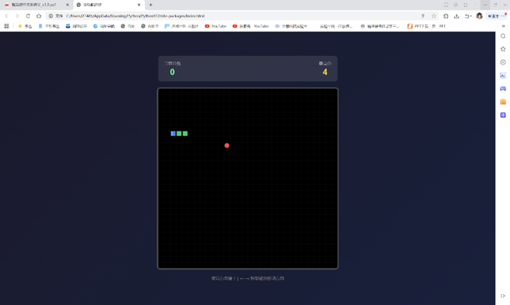

步骤3：创建 AI 论文解读智能体
聊天框右上角 → 设置 → 智能体 → 创建：
• 名称：AI 论文解读助手
• 工具：勾选文件读取、代码执行、网络访问
• 系统提示词：
你是资深的银行业 / 金融科技领域学术论文解读助手。
用户拖入 PDF 后，按下列结构输出 Markdown 报告：
一、论文基本信息（标题/ 作者/ 期刊/ 年份/DOI）
二、研究问题与背景（≤200 字）
三、方法论（数据集/ 模型/ 实验设计）
四、核心发现（≤5 条）
五、术语速查表（5–10 个英文术语 + 中文解释）
六、可复现性评估（数据/ 代码/ 难度 1–5）
注意：英文论文关键概念中英对照；不得编造数据；首次运行如缺 pypdf 等pdf 处理工具请提示用户并为用户自动安装
生成上述智能体后的使用：从知网下载论文（也可在图书馆英文文献库 外文数据库- 图书馆 下载感兴趣的英文论文） → PDF 拖入对话框 → 选中本智能体 → 输入” 解读一下”。
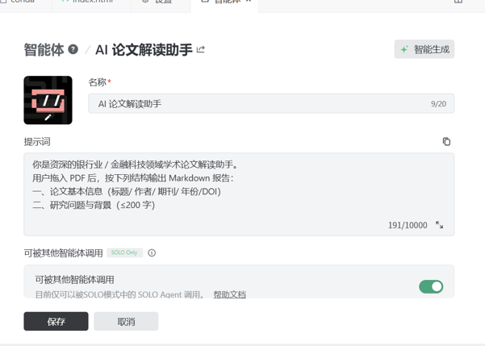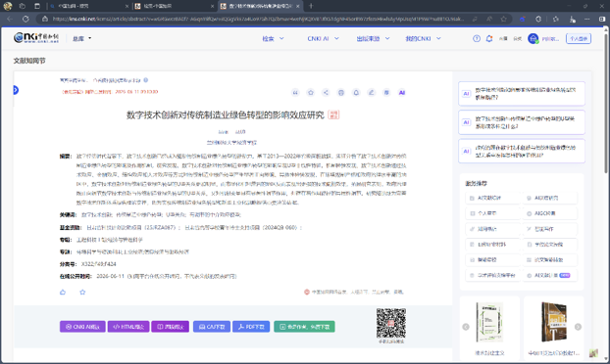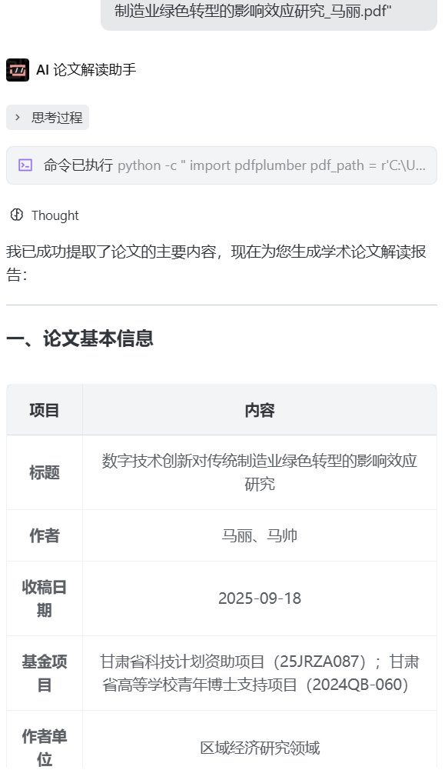
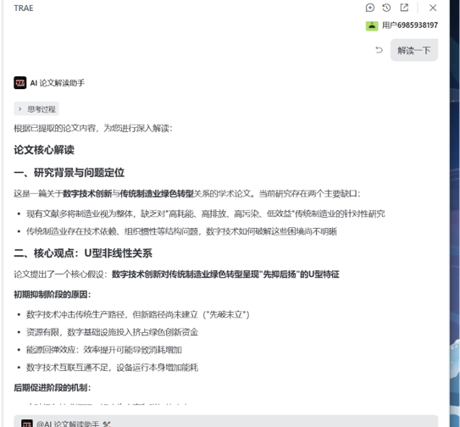
步骤3：Excel 多文件合并&业绩数据预测
第一步（数据准备提示词）：
请为后续 Excel 整合任务做准备：
1. 检查” 原始数据” 文件夹是否存在；不存在则自动创建一组 ≥5 张表的模拟数据 （每张 ≥50 行，列名故意 1–2 处不一致便于练手）；
2. 列出所有文件的编码 / 列名 / 样例 / 数据类型；
3. 输出准备报告，明确合并可行性与最佳方案。本步骤只做准备，不做合并。
第二步（执行合并提示词）：
基于上一步的准备报告：
1. 用 pandas 读入” 原始数据” 中所有 .xlsx/.csv；
2. 列名归一化（大小写统一、去空格、中英文映射）；
3. concat 后基于” 客户ID + 交易日期” 去重；
4. 输出到 整合数据/merged_{ 时间戳}.xlsx，并生成 merge_log.md。
第三步（业绩数据预测）
请基于 data/credit_card_daily.xlsx（如不存在请先按下列规则模拟生成）：
时间 2022-01-01 至 2024-12-31，每日一行； - 列：日期/ 消费额( 万元)/ 是否节日/ 节日名称/ 星期几； -
节日 ±1 天放大 1.5–2.2 倍；故意造 5% 缺失 + 1% 异常值。
完成业绩预测：
1. 缺失值用前后 7 日均值填补，IQR 异常值标注但不删；
2. EDA 三图（日时序 / 月度均值柱状 / 节日 vs 非节日箱线）→ reports/eda/； 3. SARIMA(1,1,1)(1,1,1,7)
预测未来 30 天 + 95% 置信区间；
4. LSTM( 窗口=14, 隐层=64, epoch=20) 对比；
5. 用 RMSE / MAPE 比较，画对比折线图；
6. 生成 reports/forecast_report.md（含模型选择理由 + ≥3 条业务建议）。
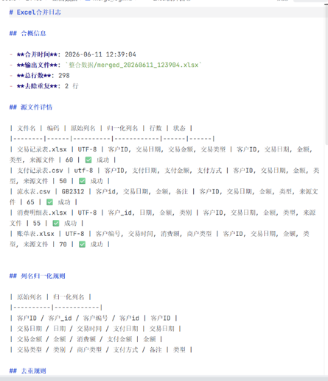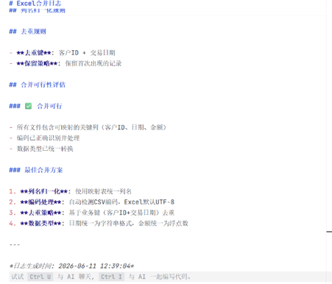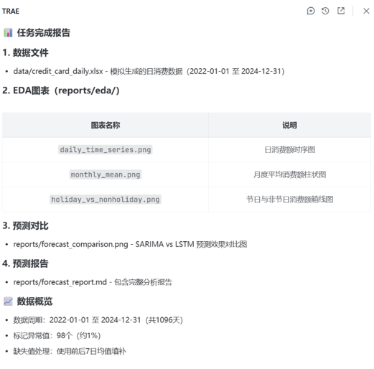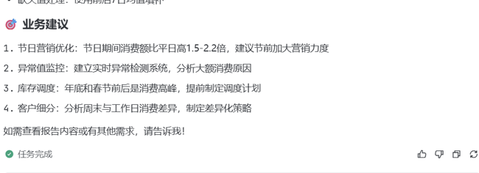

实验结果
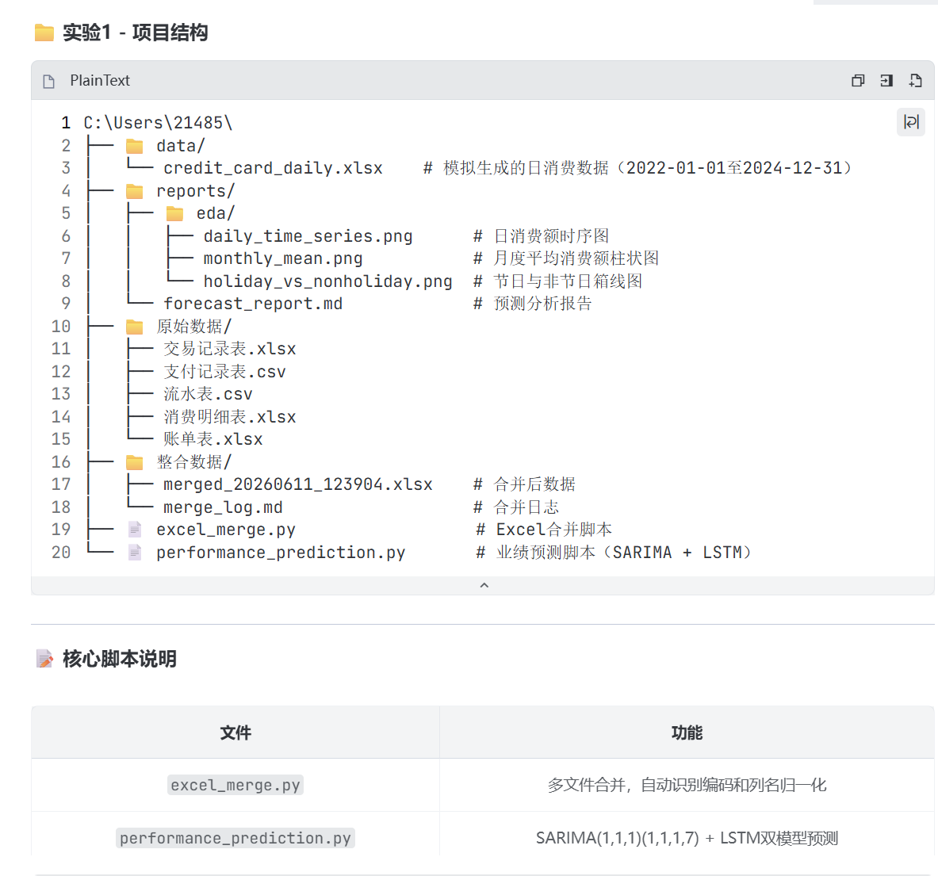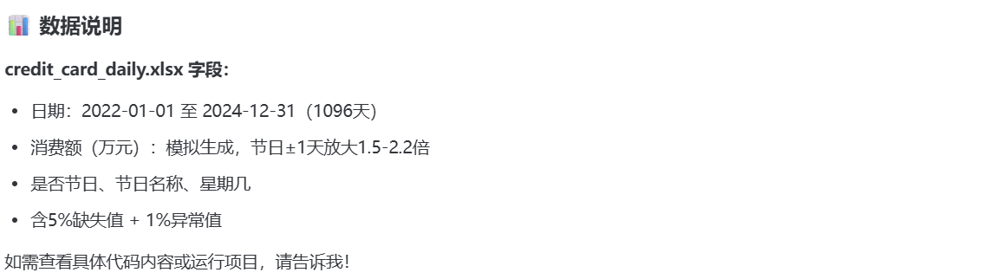

问题与解决
npm的配置遇到问题，让TRAE自查并执行修复，重启后解决问题
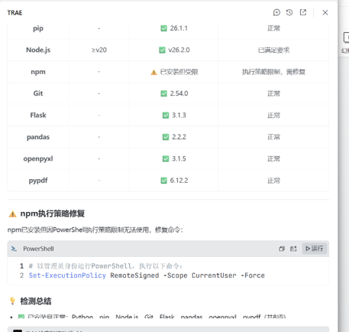
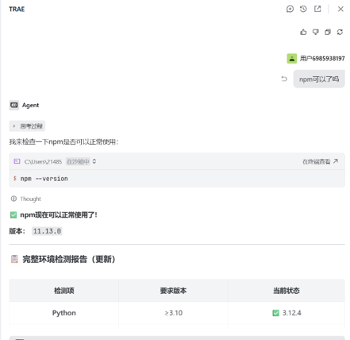

实验心得
通过本次智慧银行实验，我对AI技术在实际应用中的作用有了更深入的理解。从环境配置到后续利用TRAE调用不同工具完成小游戏生成、文档解读及数据处理，我逐步掌握了基本操作流程，也对当前AI工具的了解更进了一步。
实验过程中，我发现提示词尤为重要，只有表达清晰、步骤明确，AI才能更准确地完成任务。本次实验涉及多个工具的协同使用，如浏览器和Excel、Word的操作等，我认识到AI不仅可以辅助学习，还能够在实际工作中提高效率并完成较为复杂的任务。
我不仅学习了新的AI工具，也提升了自己解决问题的能力。在遇到操作问题时，能够结合讲义内容进行检查和调整，或在网络上搜索有关帖子并进行学习，从而逐步完成实验任务。
本次实验增强了我对AI应用场景的认识，也让我意识到，在未来学习和工作中，熟练使用AI工具将具有重要意义，AI正逐渐取代人类的工作内容，但如何正确使用AI、让AI成为工作的助力而非主力，仍是当今重要议题。
https://cnb.cool/Sandrone.nrb/Experiment/-/tree/main/%E5%AE%9E%E9%AA%8C%E4%B8%80

